ΠΛΑΤΕΔΕΣ

ΠΑΝΩ ΑΠΟ ΤΟ ΧΩΡΙΟ ΛΑΨΑΧΑΔΕΣ ΥΠΑΡΧΕΙ ΜΙΑ ΤΟΠΟΘΕΣΙΑ ΠΟΥ ΛΕΓΕΤΕ ΠΛΑΤΕΔΕΣ
ΕΙΝΑΙ ΕΝΑ ΠΑΛΑΙΟ ΧΩΡΙΟ ΤΟ ΟΠΟΙΟ ΧΤΙΣΤΗΚΕ ΠΡΙΝ 300 ΠΕΡΙΠΟΥ ΧΡΟΝΙΑ ΒΡΙΣΚΕΤΕ ΣΕ ΕΝΑ ΣΗΜΕΙΟ ΤΟ ΟΠΟΙΟ ΔΕΝ ΦΑΙΝΕΤΕ ΑΠΟ ΤΗ ΘΑΛΑΣΣΑ ΤΟ ΕΧΤΙΣΑΝ ΕΤΣΙ ΩΣΤΕ ΝΑ ΠΡΟΣΤΑΤΕΥΟΝΤΑΝ ΑΠΟ ΤΟΥΣ ΠΕΙΡΑΤEΣ.
ΟΝΟΜΑΣΤΗΚΕ ΕΤΣΙ ΓΙΑΤΙ Ο ΠΡΩΤΟΣ ΠΟΥ ΚΑΤΟΙΚΗΣΕ ΤΟ ΧΩΡΙΟ ΕΙΧΕ ΤΟ ΕΠΙΘΕΤΟ «ΠΛΑΤΥΣ».
ΕΡΗΜΩΘΗΚΕ ΞΑΦΝΙΚΑ ΑΠΟ ΜΙΑ ΕΠΙΔΗΜΙΑ ΓΡΙΠΗΣ ΠΟΥ ΕΙΧΕ ΣΑΝ ΑΠΟΤΕΛΕΣΜΑ ΝΑ ΠΕΘΑΝΟΥΝ ΠΟΛΛΟΙ ΚΑΤΟΙΚΟΙ ΤΟΥ.
ΕΛΑΧΙΣΤΟΙ ΗΤΑΝ ΑΥΤΟΙ ΠΟΥ ΣΩΘΗΚΑΝ.
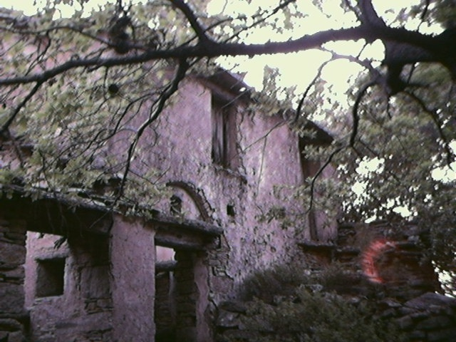
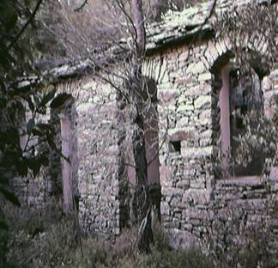
ΥΠΑΡΧΟΥΝ ΜΕΧΡΙ ΣΗΜΕΡΑ ΤΑ ΕΡΕΙΠΙΑ ΜΕΡΙΚΩΝ ΣΠΙΤΙΩΝ ΤΟΥ .

